轴承寿命预测与故障诊断系统：设计文档
字段 | 内容
项目名称 | 轴承寿命预测与故障诊断系统
小组成员 | zyj、zdh、cyj、zy
组长 | zyj
文档版本 | v1.0
日期 | 2026年6月

总体架构
系统采用分层设计：data 负责数据读取、实体抽象和标签；data.process 负责信号特征工程；model 负责神经网络结构；engine 负责训练、评估、指标和回调；util 负责日志、设备、缓存和图表辅助；examples 负责 Notebook 复现实验。
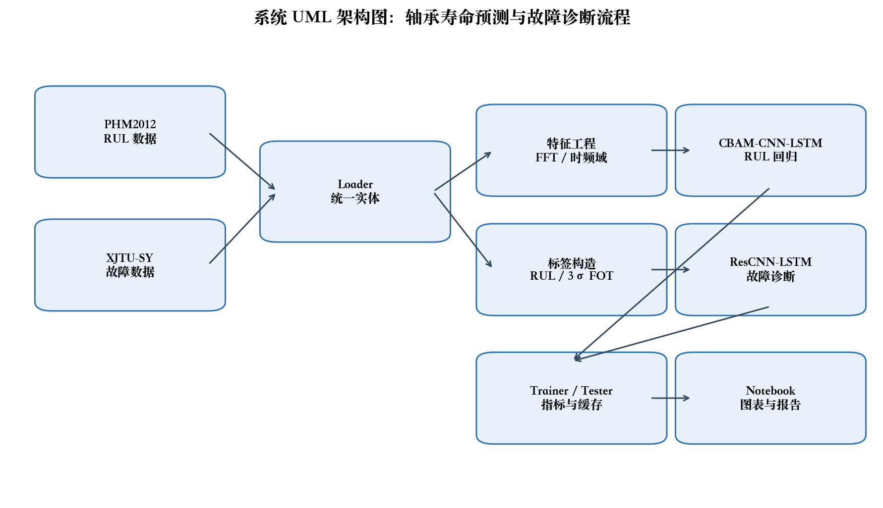
系统 UML 架构图
数据设计
PHM2012 与 XJTU-SY 的原始目录结构不同，但进入训练前统一为特征数组、标签数组、样本窗口和元数据。RUL 样本以相对寿命作为回归标签；故障诊断样本使用 3σ 首次越界点构造 Healthy/Faulty 标签。
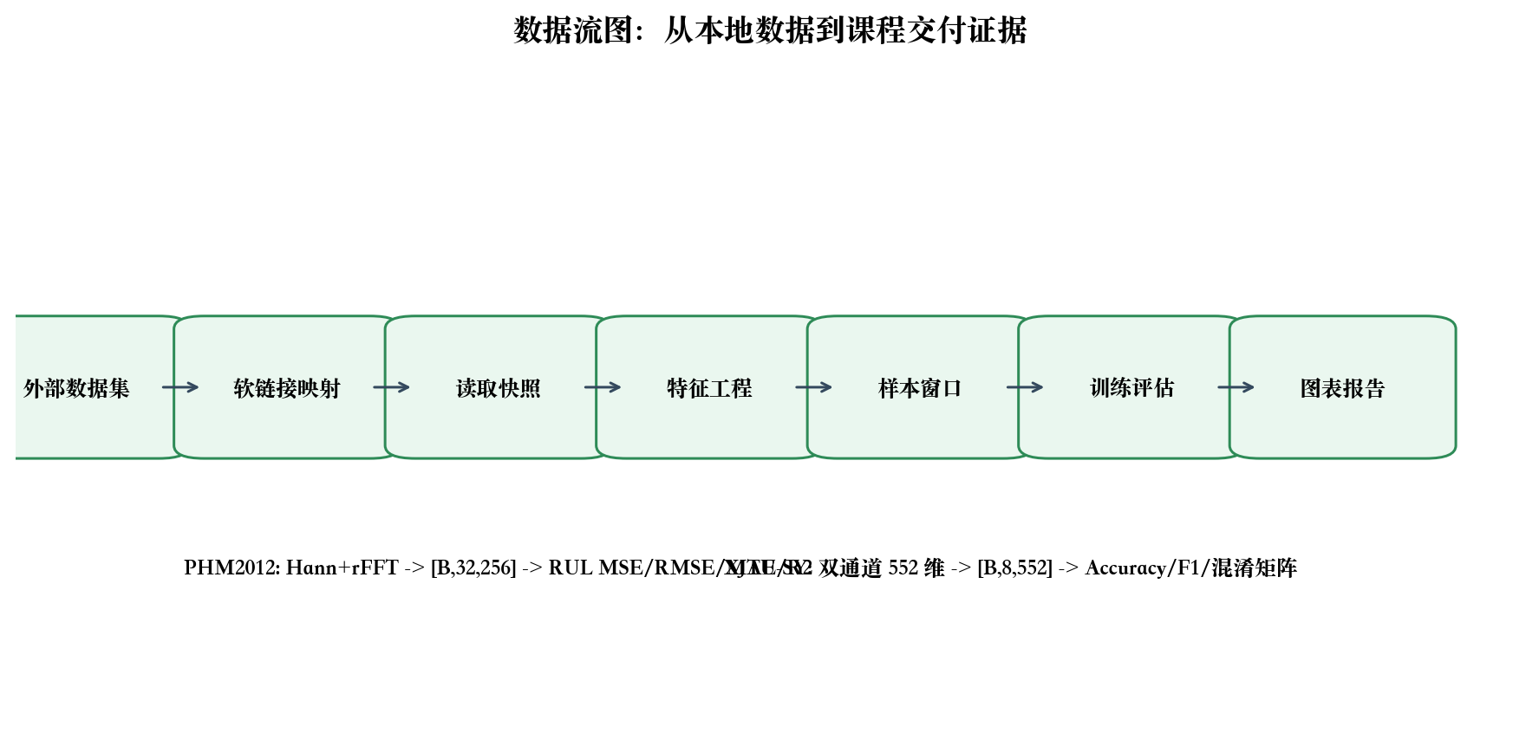
数据流图
模型设计
CBAM-CNN-LSTM 使用卷积抽取局部频域形态，CBAM 对通道和时间位置加权，LSTM 聚合 32 个快照的退化序列，最后输出归一化 RUL。ResCNN-LSTM 使用残差卷积块处理 552 维特征序列，LSTM 聚合 8 个快照窗口，分类头输出健康/故障二分类 logits。
接口设计
层 | 主要接口 | 说明
数据 | Loader、Dataset、Labeler | 统一数据输入与标签构造
特征 | Processor | 所有处理器暴露 `run` 风格方法
模型 | `forward(x)` | 保持 PyTorch 标准接口
训练 | Trainer/Tester | 接收模型、数据、损失、指标和回调
示例 | Notebook | 使用 `from phm...` 作为公开导入方式

